1ere erreur possible :
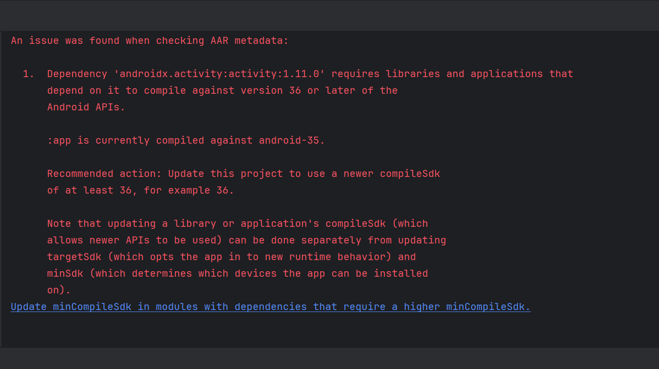

Solution : Aller dans le fichier libs.version.toml dans votre explorateur :

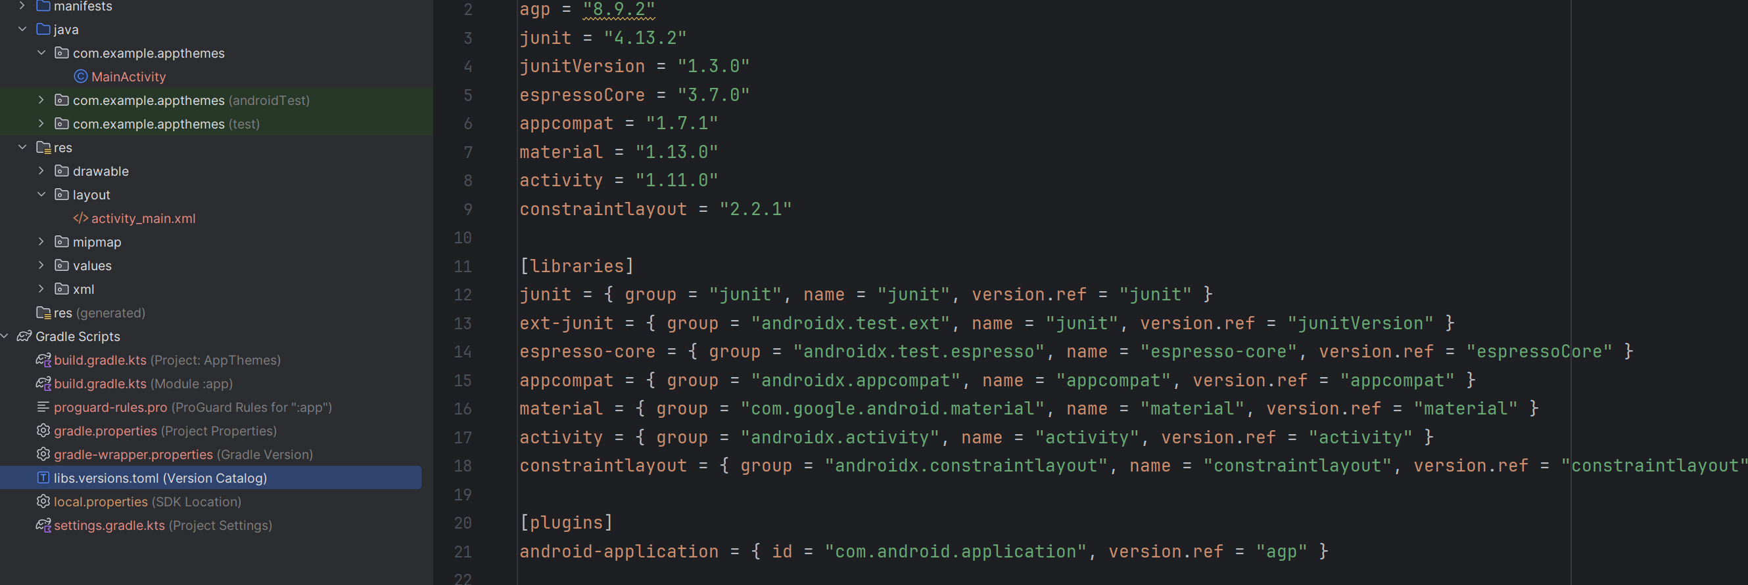

Diminuez la dépendance « activity » à 1.10.0
Si vous codez en Kotlin, diminuez aussi la dépendance CoreKtx de 1.17.0 à 1.16.0
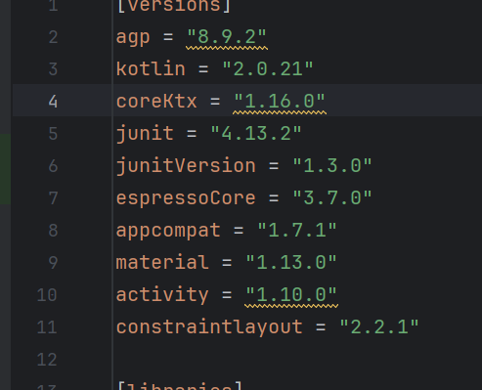

Faire « Sync » dans la barre bleue qui est apparue

2ème erreur possible ( à la maison ou si vous amenez un travail de la maison à l’école )

Si vous avez une erreur parlant de l’AGP ( Android Gradle Plugin ) et mentionnant une version telle AGP 8.9.0#alpha05
À l’école nous avons l’AGP 8.9.2 et vous devez installer cette version à la maison
Solution 1 : installer la version d’Android Studio Meerkat 2024.3.1 Patch 2
OU
Solution 2 : upgrader la version de l’AGP que vous avez à la maison :
- Faire tools AGP Upgrade Assistant

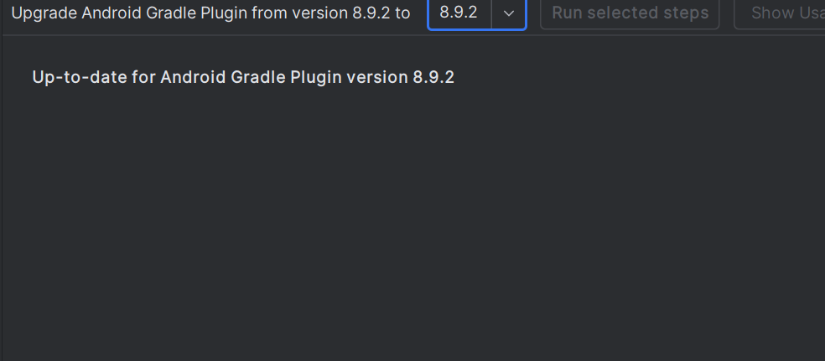
***Ma version est à jour , modifiez en écrivant dans la liste déroulante 8.9.2 plutöt que 8.9.0#alpha05 Ce sera bon pour tous vos autres projets

